广西师范大学操作手册
[用户手册-普通用户]

目录
一、PC端使用说明： …………………………………………………………………………………………………… 2
（一）办理业务 ……………………………………………………………………………………………………………… 2
（二）个人主页 ……………………………………………………………………………………………………………… 4
（三）消息读取 …………………………………………………………………………………………………………… 5
（四）审批流程 ……………………………………………………………………………………………………………… 6
（五）催办 ……………………………………………………………………………………..…………………………… 7
二、移动端所使用说明……………………………………………………………………………………………………… 8
（一）办理业务 ……………………………………………………………………………………………………………… 8
（二）审批流程 ……………………………………………………………………………………………………………… 11

一、PC端使用说明：

（一）办理业务
服务中心能够将校园办事流程、所需条件、办理时限等信息通过信息化技术，将业务的咨询、办理、反馈和统计都搬到网络上，手机上，能够让师生随时随地发起和处理业务。 服务中心不仅仅提供网上业务办理，而是从办理前的业务咨询，到业务办理后的意见反馈，到业务过程数据采集和数据统计分析，提供一个全流程闭环的业务办理环境。

1、在“服务中心”找到服务入口。

可以通过搜索关键字，或按服务分类、服务对象、所属部门来进行功能筛选和快速查找。
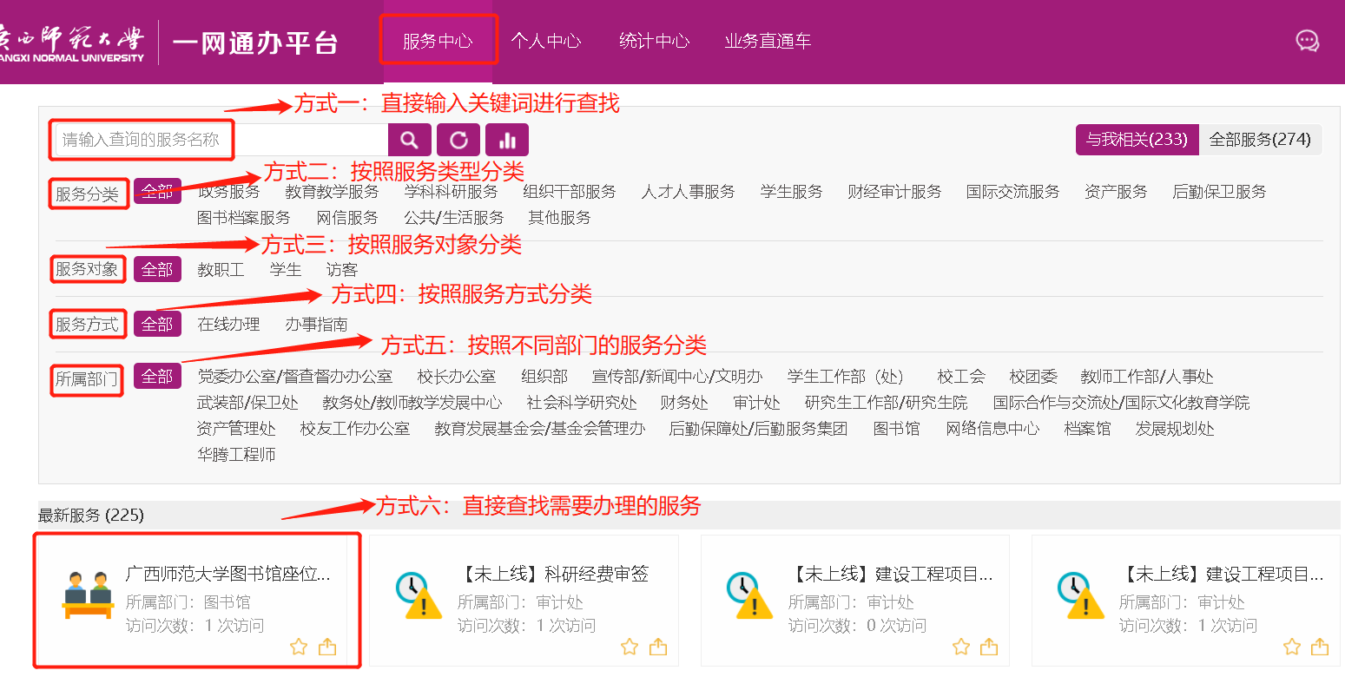

- 点击服务名称进入服务指南页面，点击办理入口
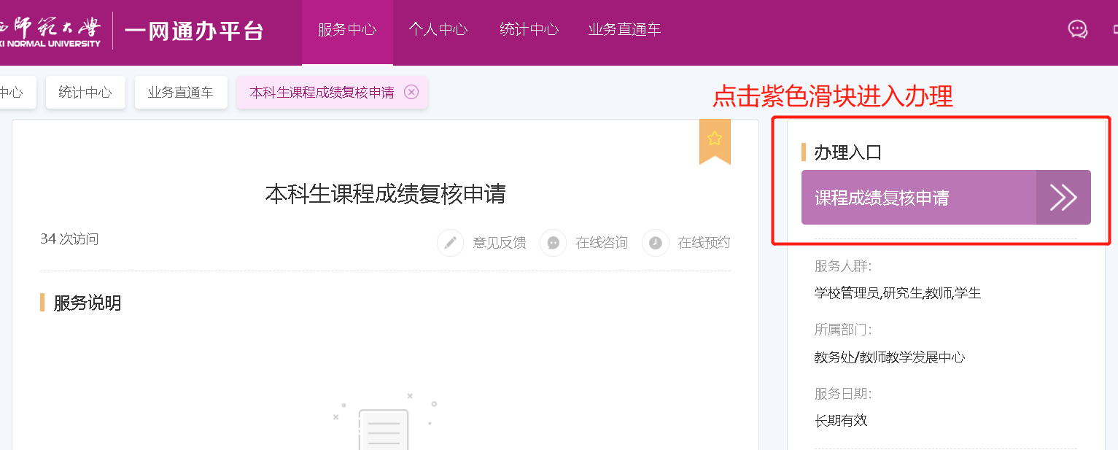

- 填写并提交表单，查看审批的流程

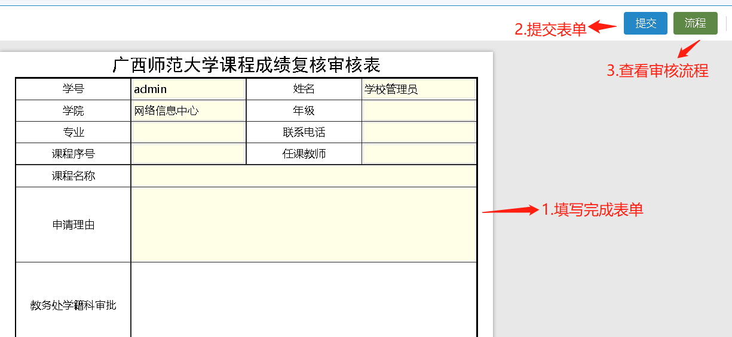
- 查看办理进度。点击“个人主页—我的工作台—我发出的”

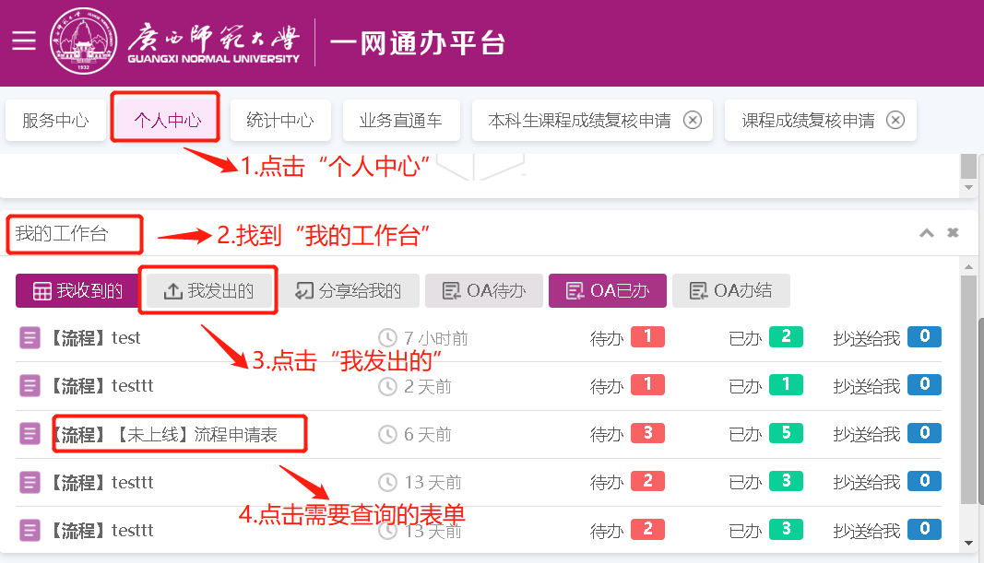

5、点击事项标题，进入事项信息界面，可以查看审批的具体流程情况，再点击右上角的“流程”，可以查看事项当前所处环节。

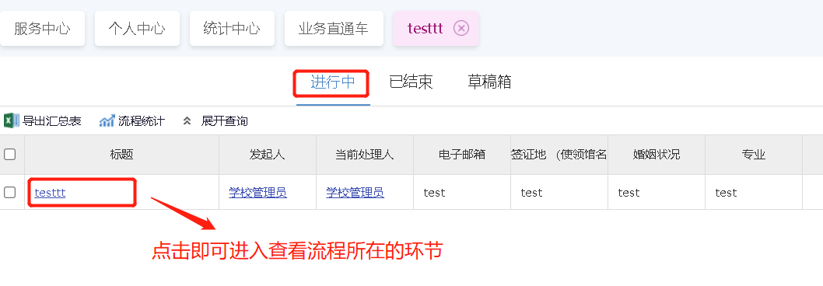

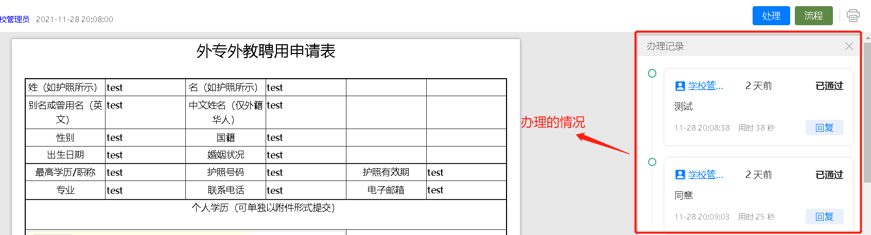

（二）、个人主页
【个人主页】显示内容为当前用户的基本信息以及相关业务，包括：个人主页展示卡片、 收藏&推荐、我的事项、服务大厅、业务管理中心、我收到的通知、校内公告、校内新闻、业务直通车。
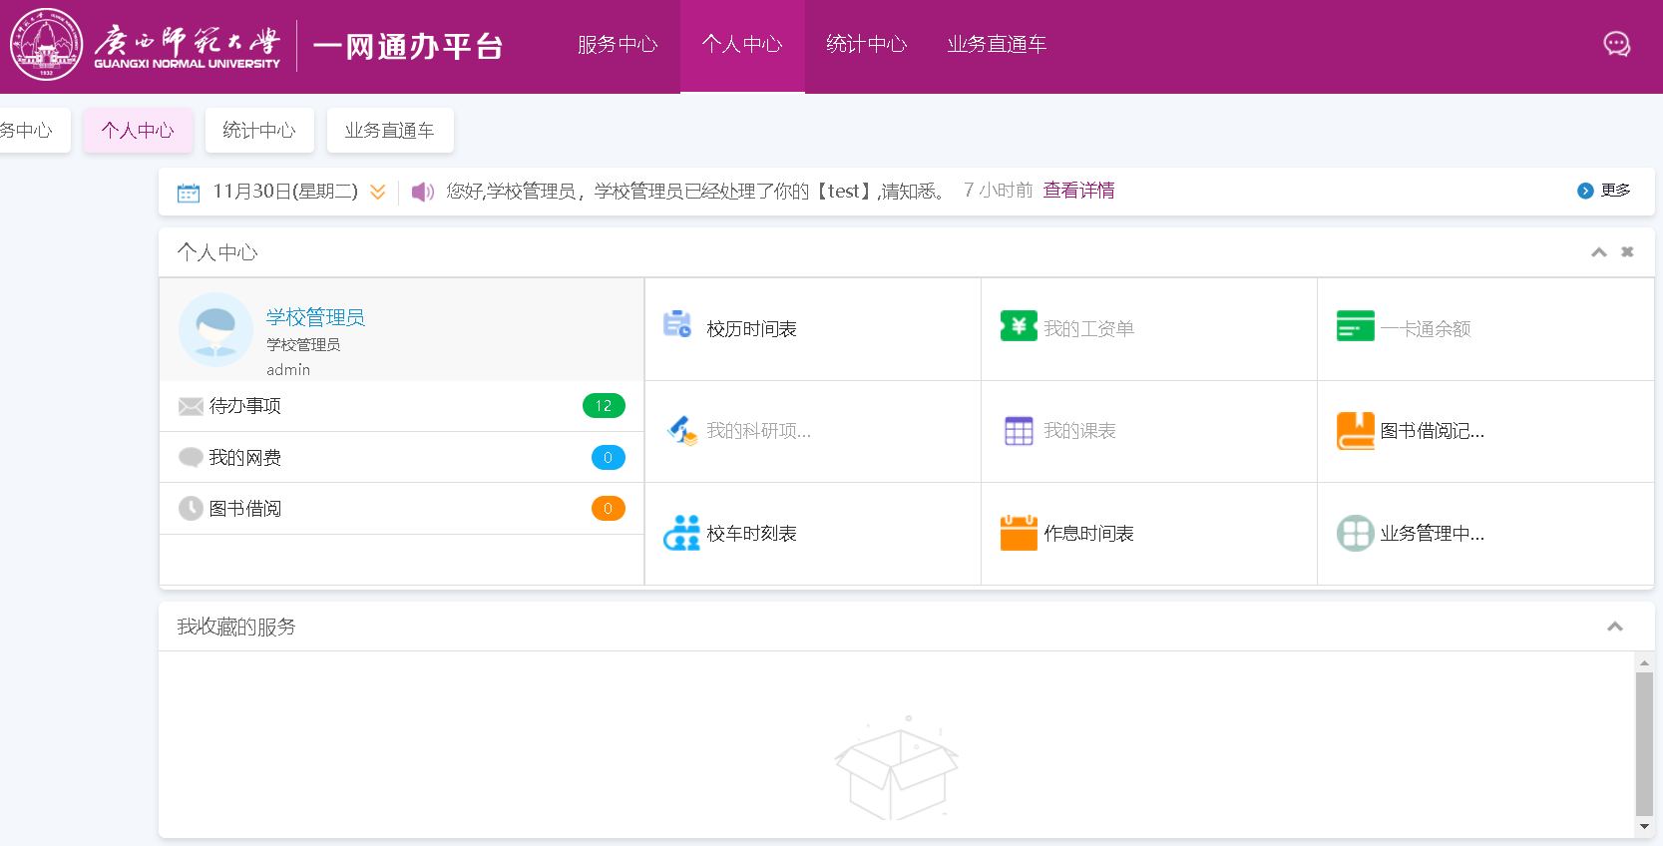
- 个人主页：聚合个人数据，例如工资、考勤、一卡通、邮件、待办等信息。
- 收藏&推荐：收藏的服务&与我相关最热的前几个服务。
- 我的事项：我收到的事项&我发出的事项。
- 服务大厅：服务大厅的入口。
- 我收到的通知：显示我收到的通知。
- 校内公告：显示我有权限查看的公告。
- 校内新闻：聚合校内新闻。
- 业务直通车：学校相关业务系统的聚合卡片。

消息读取
- 方式一：走马灯，点击“个人主页”，在页面顶部。

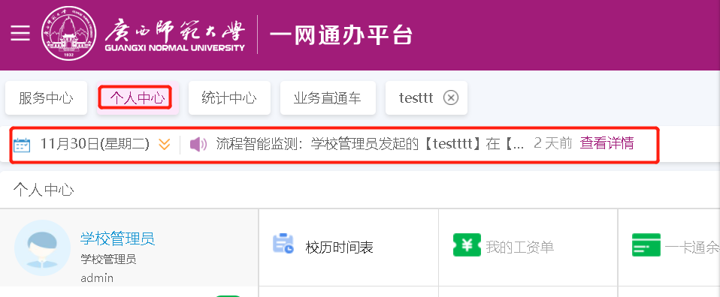

2、方式二：页面右下角，页面右下角会弹出窗口提示，点击即可。

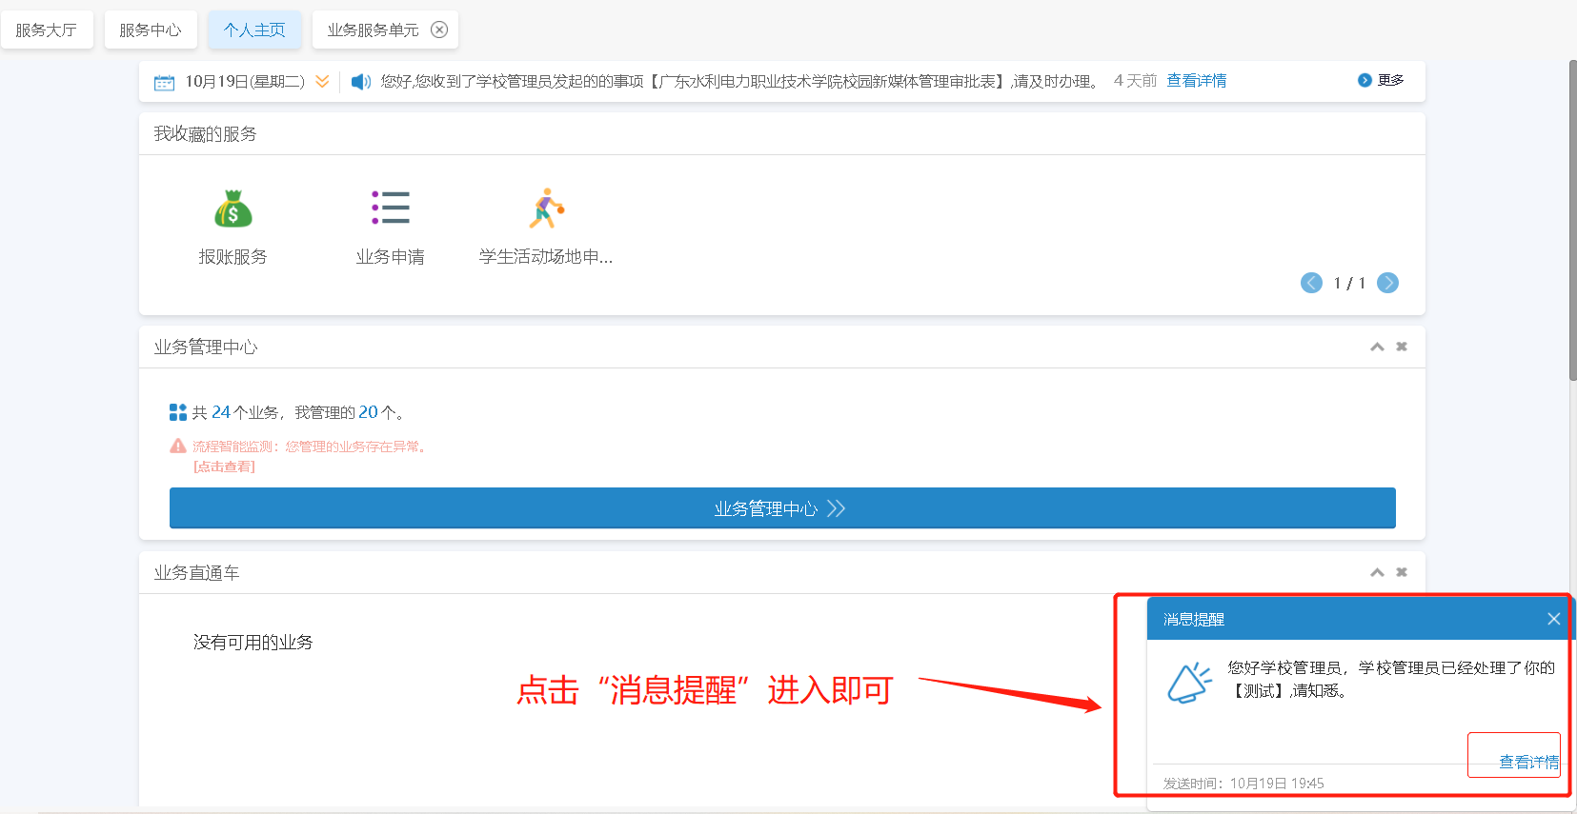

（四）审批流程

1、 点击“个人主页—我的工作台—我收到的”

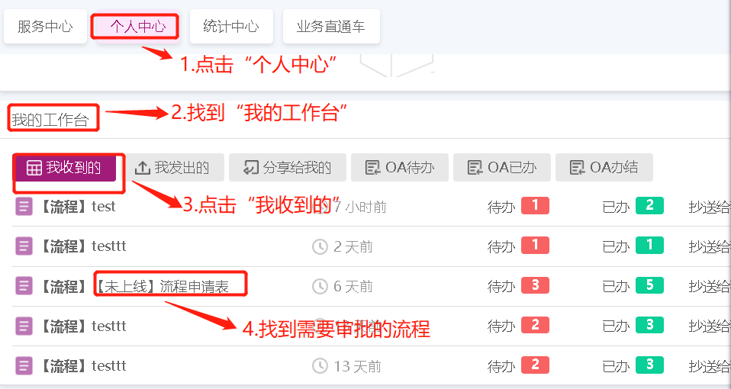

2、点击右上角的“处理”，进行审批

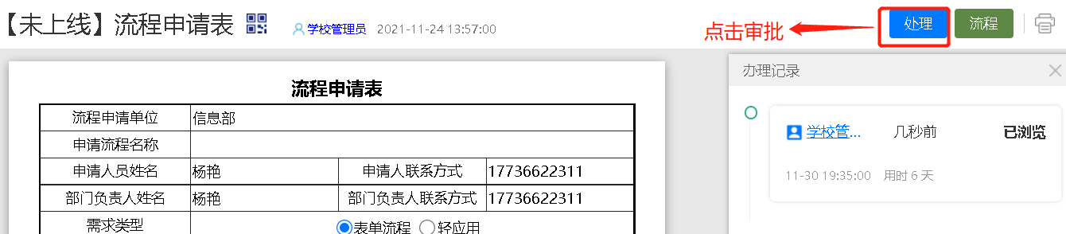

3、在弹出的审批界面中，输入审批意见

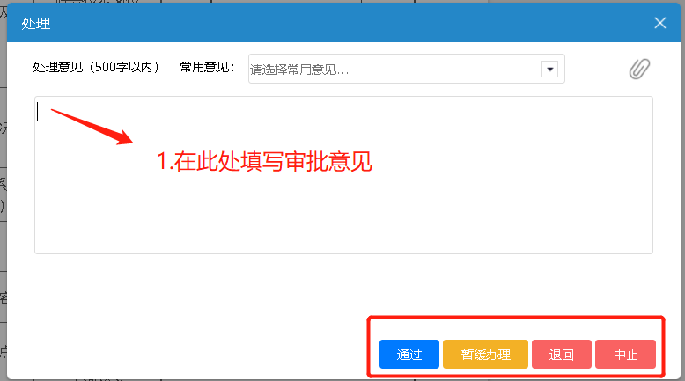

审批类别说明：

通过：审批人通过申请事项（注意要必须要填写审批意见）。

暂缓处理：审批人暂缓办理当前事项，后期可以继续办理。

退回：审批人退回申请事项（注意要必须要填写审批意见）。

中止：审批人中止申请，审批流程结束。

催办

1、点击一个“业务服务单元”，点击“流程管理”和相关的流程。

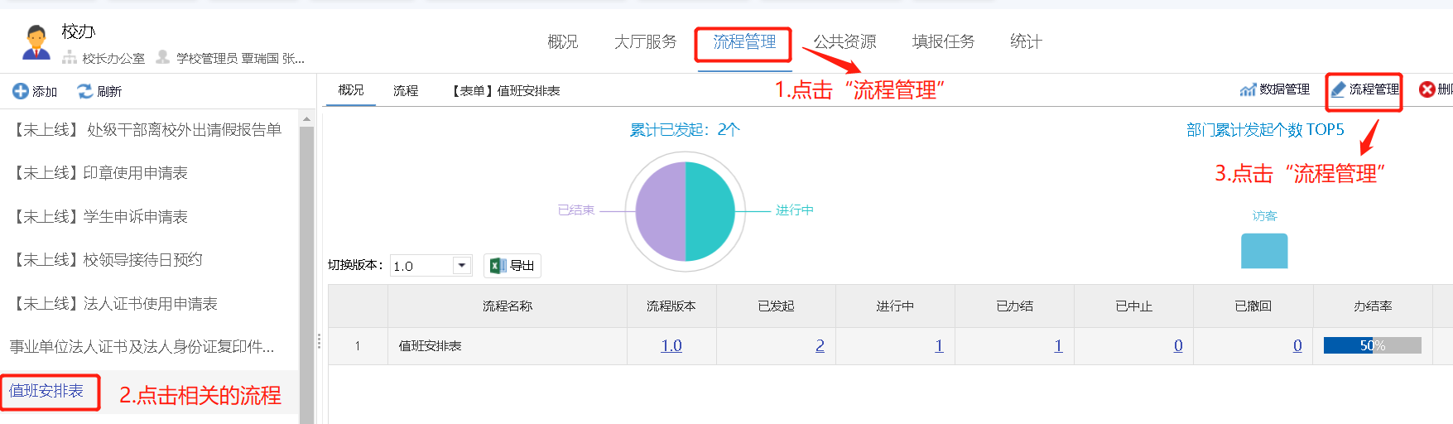

2、点击“流程”，点击某个审批人，点击“环节策略”，点击“环节超时设置”

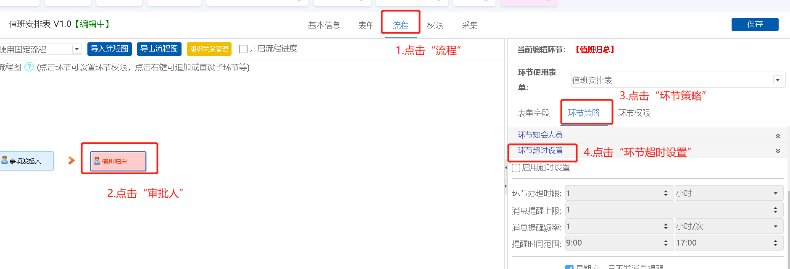

3、 进行设置

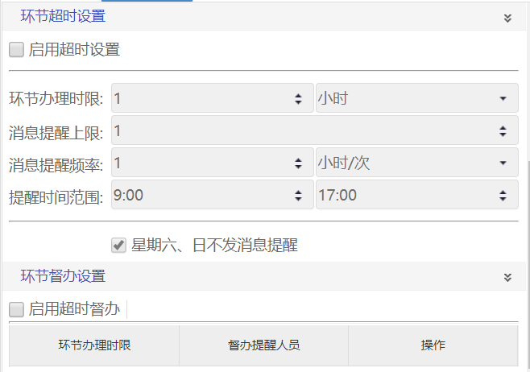

二、移动端所使用说明

（一）办理业务
- 在“移动门户”界面，进行关键词搜索需要办理的事项。
- 点击右下角的“全部服务”，进行业务办理。
- 也可以点击“全部服务”，切换成“与我相关”。
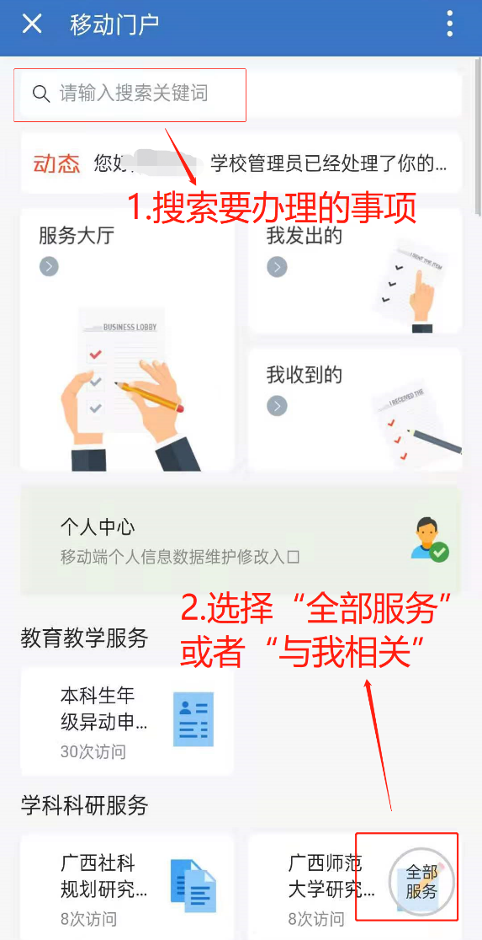

1、点击需要办理的事项，填写完表单，并点击“下一步（流程）”。
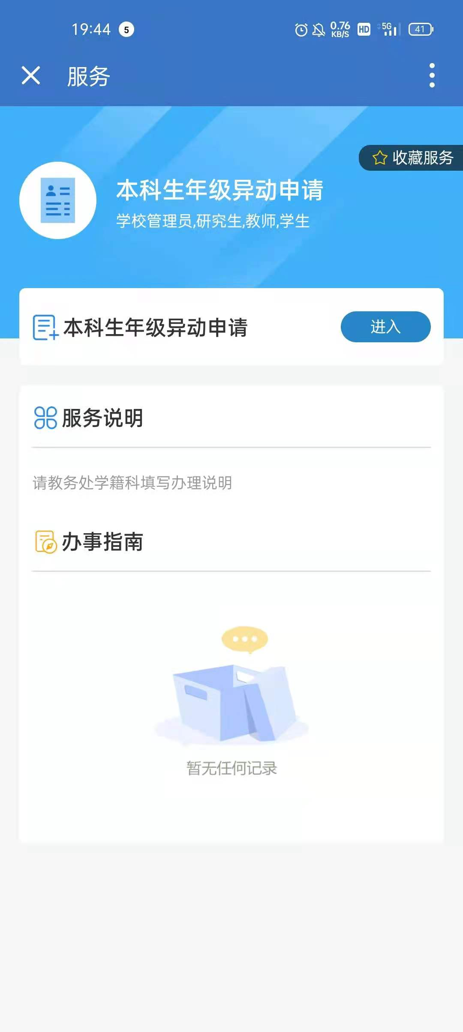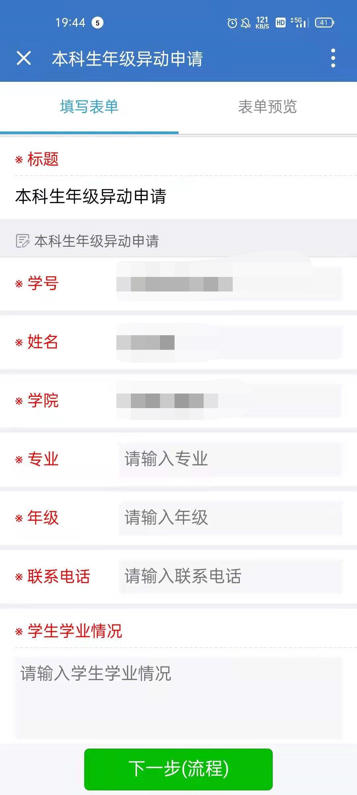

2、查看事项需要经过的流程，点击“流程预览”。
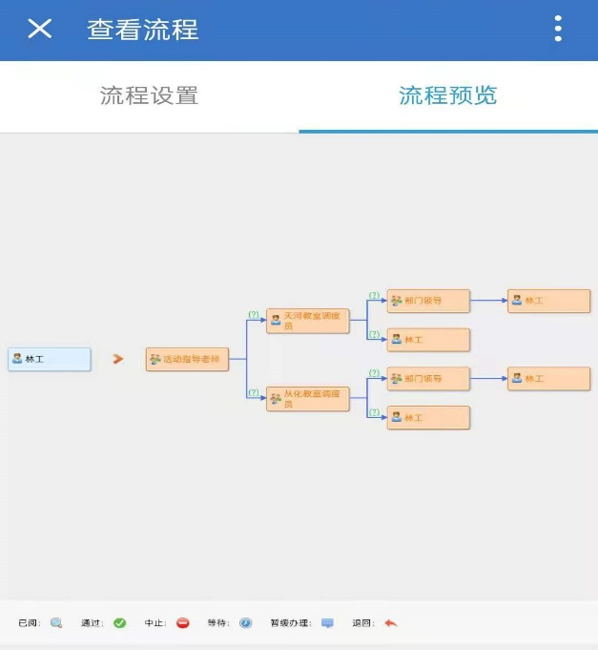
3、查看办事进度
- 点击主页“我发出的”，点击具体事项进行中的数字，在事项信息中→点击“查看详情”可以看到具体办事进度。
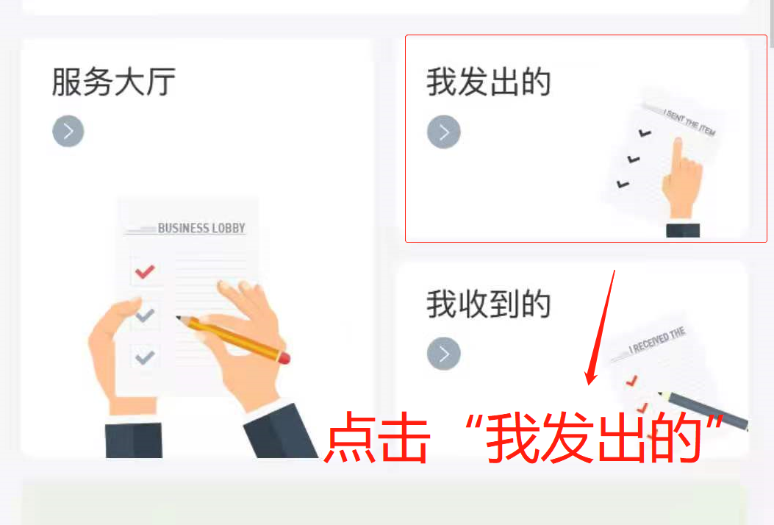

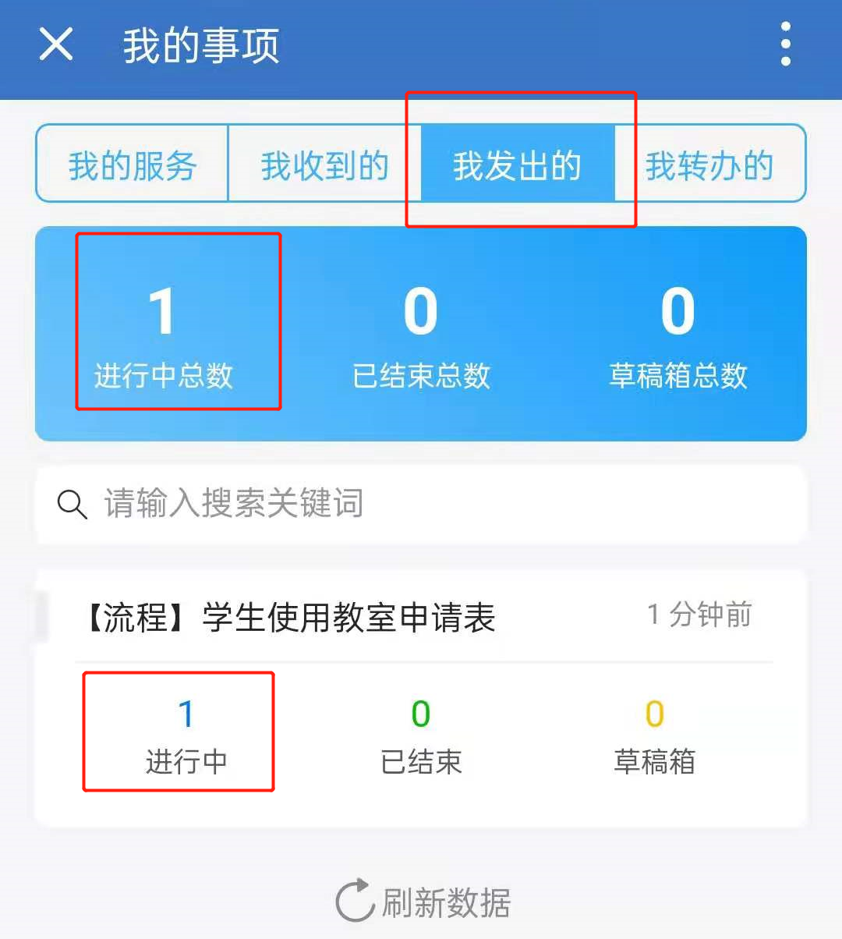

（二）审批流程
点击“收到的事项”，找到“待办事项”，点击“处理”
